МИНИСТЕРСТВО ОБРАЗОВАНИЯ РЕСПУБЛИКИ БЕЛАРУСЬ

УЧРЕЖДЕНИЕ ОБРАЗОВАНИЯ

«БРЕСТСКИЙ ГОСУДАРСТВЕННЫЙ ТЕХНИЧЕСКИЙ УНИВЕРСИТЕТ»

Кафедра интеллектуальных информационных технологий

Отчет по лабораторной работе №5

По дисциплине «Современные платформы программирования»

Специальность ПО-8

Выполнил:

Буртик Я.В.

студент группы ПО-8

Проверил:

ст. преп. кафедры ИИТ,

«__»___________2024 г.

**Цель работы:** приобрести практические навыки в области объектно-ориентированного проектирования

Вариант 4

**Задание 1.**

interface Учебное Заведение ← class Колледж ← class Университет.

**Код программы**

*using* sppLab5z1;  
  
var college = *new* College();  
var university = *new* University();  
  
college.Teach();  
college.GetResult();  
  
university.Teach();  
university.GetResult();

**Пример**

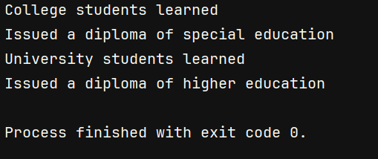

**Задание 2**

Создать класс Текст, используя классы Страница, Слово.

*using* sppLab5z2;  
  
DistInfo.Init();  
DistInfo.GetDistance("A","B");

**Пример**



**Вывод**

Приобрел практические навыки в области объектно-ориентированного проектирования